**DAFTAR PUSTAKA**

1. Kemenkes RI. Profil Kesehatan Indonesia 2018, Kementerian Kesehatan RI, Jakarta [Internet]. 2018 [dikutip 25 Februari 2020]. 207 p. 30. Tersedia pada: https://pusdatin.kemkes.go.id/folder/view/01/structure-publikasi-pusdatin-profil-kesehatan.html

2. WHO. Newborns: Reducing Mortality [Internet]. 2018 [dikutip 4 Mei 2020]. Tersedia pada: https://www.who.int/news-room/fact-sheets/detail/newborns-reducing-mortality

3. Badan Kependudukan dan Keluarga Berencana Nasional. 2017 Survei Demografi dan [Internet]. Sdki. 2018 [dikutip 19 Maret 2020]. 607 hal. Tersedia pada: https://www.bkkbn.go.id/detailpost/bkkbn-survei-demografi-dan-kesehatan-indonesia-2017

4. Pritasari K. Peran rumah sakit dalam rangka menurunkan AKI dan AKB. 2018 [dikutip 18 Maret 2020];1–27. Tersedia pada: http://www.kesmas.kemkes.go.id/portal/konten/~rilis-berita/021517-di-rakesnas-2019_-dirjen-kesmas-paparkan-strategi-penurunan-aki-dan-neonatal

5. Barat DKPJ. Dinas Kesehatan Provinsi Jawa Barat 2017. WwwDiskesJabarprovGoId [Internet]. 2017 [dikutip 23 Februari 2020];52. Tersedia pada: http://dinkes.bogorkab.go.id/

6. Dinkes Kabupaten Bogor. Profil Kesehatan Kabupaten Bogor. J Chem Inf Model [Internet]. 2018 [dikutip 21 Maret 2020];53(9):1689–99. Tersedia pada: http://dinkes.bogorkab.go.id/

7. Sarwono P. Ilmu Kebidanan. Jakarta: PT Bina Pustaka Sarwono Prawihardjo; 2014.

8. Cunningham FG. Obstetri Williams. Jakarta: EGC; 2014.

9. Ningsih DA. Midwifery Continuity of Care. Oksitosin, Kebidanan, Vol Iv, No 2, Agustus 2017 67-77 Contin [Internet]. 2017 [dikutip 1 April 2020];IV(2):67–77. Tersedia pada: file:///C:/Users/User/Downloads/362-Article Text-816-1-10-20190603.pdf

10. Denpasar PK. Anemia pada kehamilan dengan tingkat asfiksia neonatorum pada ibu bersalin. J Gema Keperawatan [Internet]. 2019 [dikutip 27 Februari 2020];12:123. Tersedia pada: http://ejournal.poltekkes-denpasar.ac.id/index.php/JGK/article/view/894

11. Anasari T. Hubungan Paritas Dan Anemia Dengan Kejadian Inersia Uteri Pada Ibu Bersalin Di RSUD Prof. dr. Margono Soekarjo Purwokerto. J Involusi Kebidanan, [Internet]. 2012 [dikutip 27 Februari 2020];2(4):22–3. Tersedia pada: http://ejournal.stikesmukla.ac.id/index.php/involusi/article/download/33/29.

12. Sarwono P. Ilmu Kebidanan. Jakarta: PT bina Pustaka sarwono prawirohardjo; 2016. 213 hal.

13. Kesehatan K. Peraturan Menteri Kesehatan Republik Indonesia Nomor 97 Tahun 2014 tentang Pelayanan Kesehatn masa sebelum hamil, Persalinan, dan Masa Sesudah Melahirkan, Penyelenggaraan Pelayanan Kontrasepsi, serta Pelayanan Kesehatan Seksual [Internet]. 2014 [dikutip 23 Februari 2020]. Tersedia pada: https://www.google.com/search?client=firefox-b-d&q=pmk+no+97+2014

14. Sarwono P. Ilmu kebidanan. Jakarta: PT Bina Pustaka Sarwono Prawihardjo; 2016. 775 hal.

15. Organization WH. Haemoglobin Concertrations For The Diagnosis Of Anemia And Assessment Of Severity [Internet]. VMNIS: World Health Organization; 2011 [dikutip 3 Mei 2020]. Tersedia pada: https://www.who.int/vmnis/indicators/haemoglobin/en/

16. (JNPK-KR) JNPKKR. Buku Acuan Persalinan normal [Internet]. bogor: pusat pelatihan klinik primer kesehatan reproduksi; [dikutip 6 Mei 2020]. Tersedia pada: https://onesearch.id/Author/Home?author=JNPK-KR

17. Reproduksi JNPKK. 60 Langkah APN. Departemen Kesehatan Republic Indonesia; 1–5 hal.

18. Walyani E siwi. Asuhan Kebidanan Persalinan dan Bayi Baru Lahir [Internet]. Yogyakarta: Pustaka Baru Press; 2014 [dikutip 10 Mei 2020]. Tersedia pada: https://onesearch.id/Author/Home?author=Walyani%2C+Elisabeth+Siwi

19. Undang-Undang RI No 4. Undang - Undang RI No 4. Undang Republik Indones Nomor 4 Tahun 2019 [Internet]. 2019 [dikutip 13 Mei 2020];KEBIDANAN(004078). Tersedia pada: UNDANG-UNDANG REPUBLIK INDONESIA NOMOR 4 TAHUN 2019

20. 2017 MKRIN 28 T. Standar Pelayanann Kebidanan [Internet]. 2017 [dikutip 20 Maret 2020]. Tersedia pada: https://www.ibi.or.id/id/article_view/A20171120001/permenkes-no-28-2017-tentang-izin-dan-penyelenggaraan-praktik-bidan.html

21. Indonesia menteri kesehatan republik. keputusan menteri kesehatan republik indonesia nomor 369/menkes/sk/III/2007 [Internet]. 2007 [dikutip 12 Maret 2020]. Tersedia pada: https://www.google.com/search?client=firefox-b-d&q=keputusan+menteri+kesehatan+republik+indonesia+nomor+369%2Fmenkes%2Fsk%2FIII%2F2007

22. Sukaisi S. asuhan kebidanan ibu hamil dengan anemia ringan di puskesmas kraton yogyakarta. 2016 [dikutip 12 Maret 2020];51–2. Tersedia pada: https://www.academia.edu/30168308/ASUHAN_KEBIDANAN_PADA_IBU_HAMIL_DENGAN_ANEMIA_RINGAN_DI_PUSKESMAS_KRATON_YOGYAKARTA

23. Hamidah D. Kebidanan Komunitas [Internet]. Jakarta: EGC; 2009 [dikutip 15 Maret 2020]. Tersedia pada: https://books.google.co.id/books?hl=en&lr=&id=qTqERPPWTYAC&oi=fnd&pg=PA1&dq=Hamidah+D.+Kebidanan+Komunitas.+Jakarta:+EGC%3B+2009.&ots=8YF3Kx7wDH&sig=izvreyfOUOJWJxbcNpVab-bEAHM&redir_esc=y#v=onepage&q=Hamidah D. Kebidanan Komunitas. Jakarta%3A EGC%3B 2009.&f=false

24. Sukarni, I Dan Margareth ZH. Kehamilan Persalinan dan Nifas [Internet]. Yogyakarta: Nuha Medik; 2016 [dikutip 14 Maret 2020]. Tersedia pada: http://repository.stikes-bhm.ac.id/548/

25. Serry H. Perawatan Antenatal Rustan. Mochtar Sy. Jakarta: EGC; 2012.

26. Besral ML, Sahar J. Pengaruh minum teh terhadap kejadian anemia pada usila di kota Bandung. Makara Kesehat [Internet]. 2012 [dikutip 12 April 2020];11(1):38–43. Tersedia pada: https://www.researchgate.net/profile/Besral_Besral/publication/47406841_PENGARUH_MINUM_TEH_TERHADAP_KEJADIAN_ANEMIA_PADA_USILA_DI_KOTA_BANDUNG/links/0912f51345922bd0d4000000.pdf

27. Sari ER. Asuhan Kebidanan Persalinan [Internet]. Jakarta: Trans Info; [dikutip 14 Maret 2020]. Tersedia pada: http://r2kn.litbang.kemkes.go.id:8080/handle/123456789/73671

28. RI K. Standar Pelayanan Kebidanan [Internet]. Jakarta: Kementrian Kesehatan RI; 2015 [dikutip 14 Maret 2020]. Tersedia pada: https://www.google.com/search?client=firefox-b-d&q=RI+K.+Standar+Pelayanan+Kebidanan.+Jakarta%3A+Kementrian+Kesehatan+RI%3B+2015.

29. Bagus MI. Ilmu Kebidanan, Penyakit Kandungan Dan KB [Internet]. Jakarta: EGC; 2012 [dikutip 12 April 2020]. Tersedia pada: http://repository.stikes-bhm.ac.id/548/

30. Nurul J. Asuhan Kebidanan Ibu Nifas [Internet]. Jakarta: Ar – Ruzz Media; 2017 [dikutip 13 Maret 2020]. Tersedia pada: http://repository.ump.ac.id/4606/

31. Ari S. Asuhan Kebidanan Pada Masa Kehamilan [Internet]. Jakarta: Salemba Medika; 2011 [dikutip 23 Februari 2020]. Tersedia pada: http://103.38.103.27/repository/index.php/PUB-KEB/article/view/906

32. D AW. Asuhan Kebidanan Nifas. Cendekia Press [Internet]. 2018 [dikutip 13 April 2020]; Tersedia pada: https://scholar.google.co.id/citations?user=Qi7EqKYAAAAJ&hl=id

33. Wahyuni ED. Asuhan Kebidanan Nifas dan Menyusui. Kementrian Kesehatan Republik Indonesia Tahun 2018. 316M [dikutip 12 Maret 2020];400. Tersedia pada: https://www.google.com/search?client=firefox-b-d&q=asuhan+kebidanan+nifas+dan+menyusui+elly+dwi

34. Agustina W. Perbandingan Kadar Hemoglobin Pada Ibu Hamil Yang Mengkomsumsi Tablet Besi Dengan Dan Tanpa Vitamin C Di Wilayah Kerja Puskesmas Langsa Lama Tahun 2019. J Nas Ilmu Kesehat [Internet]. 2019 [dikutip 13 Mei 2020];2:76–87. Tersedia pada: http://journal.unhas.ac.id/index.php/jnik/article/view/7080/4347

35. Royani. PERBEDAAN INDEKS ERITROSIT MENGGUNAKAN ANTIKOAGULAN K2EDTA DAN K3EDTA METODE AUTOMATIC. J Chem Inf Model [Internet]. 2013 [dikutip 4 Mei 2020];53(9):1689–99. Tersedia pada: http://repository.unimus.ac.id/3042/

36. Astuti J. Di Puskesmas Sewon Ii Bantul Tahun 2011 Naskah Publikasi Sekolah Tinggi Ilmu Kesehatan ‘ Aisyiyah Yogyakarta Tahun 2011 the Comparison Between Leopold and Mc . Donald Methods in Their Accuracy in Predicting Gestational Age in Puskesmas Sewon Ii. 2011 [dikutip 12 April 2020]; Tersedia pada: http://digilib.unisayogya.ac.id/1625/

**LAMPIRAN**

***Lampiran 1***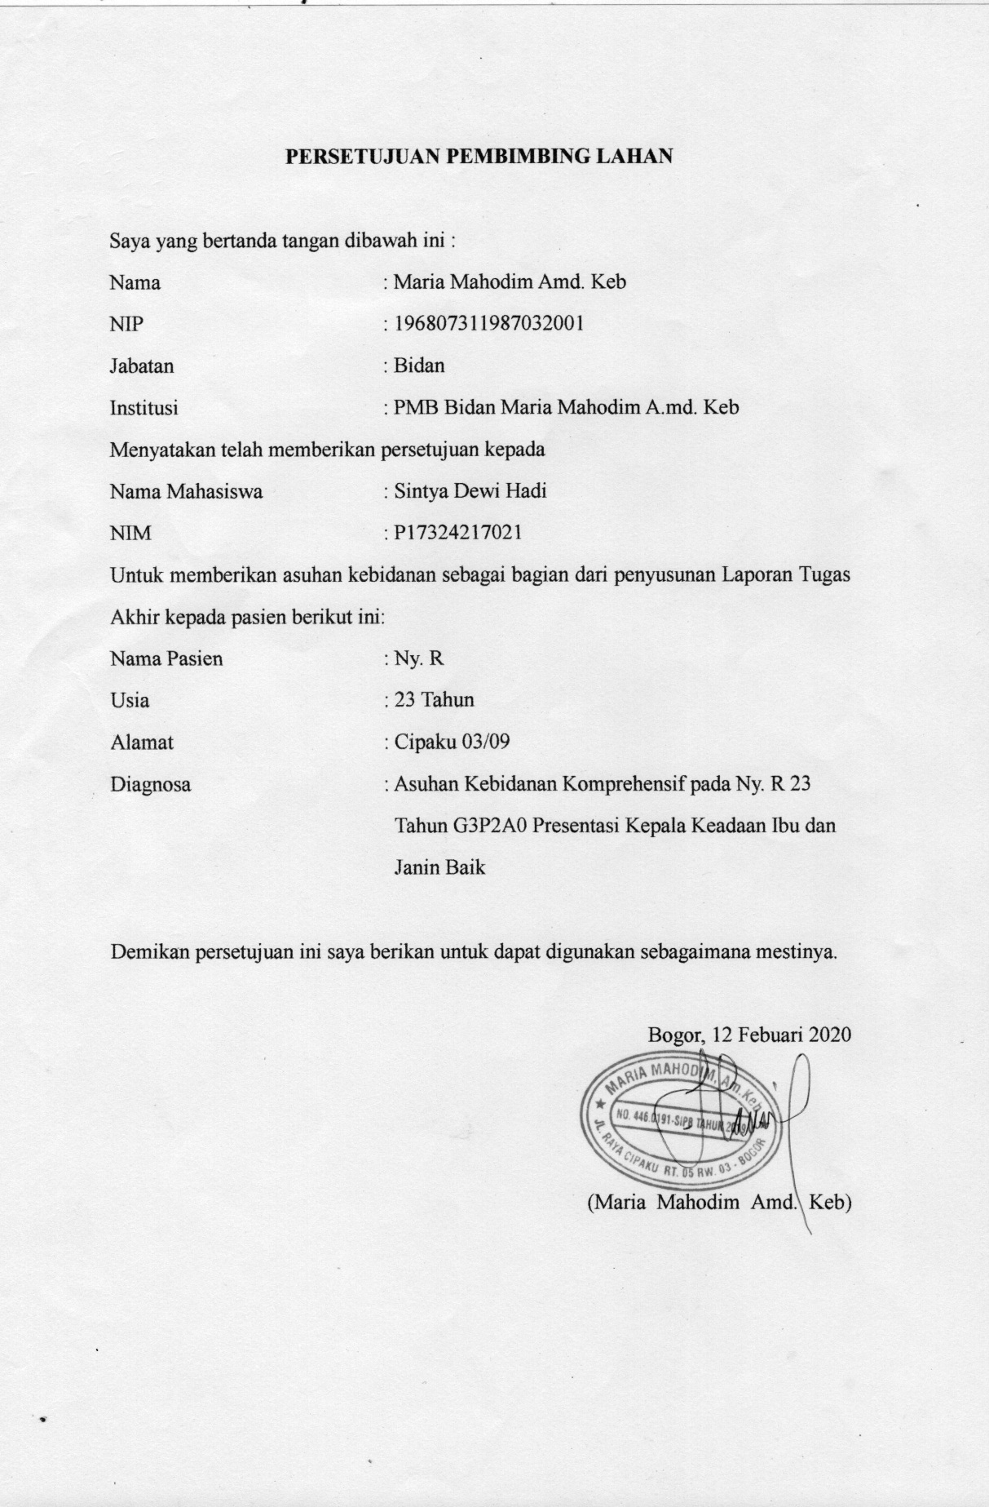

***Lampiran 2***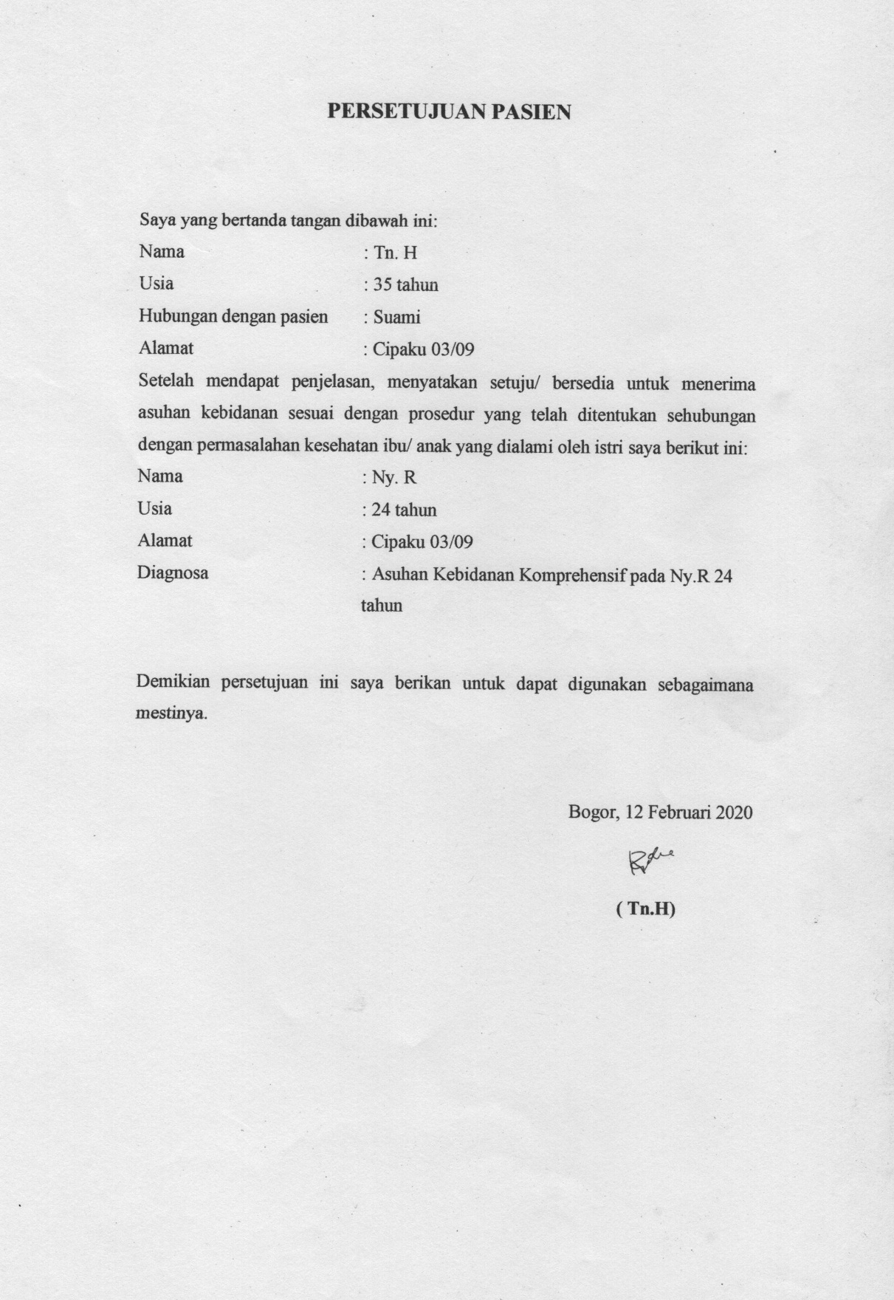

***Lampiran 3***

Nama Mahasiswa : Sintya Dewi Hadi

NIM : P17324217021

Judul : Asuhan Kebidanan Komprehensif pada Ny.R 24 Tahun di PMB Bidan

M tahun 2020

Dosen Pembimbing : Sri Wahyuni, S.Sit. MPH

|  |  |  |  |  |  |
| --- | --- | --- | --- | --- | --- |
| **No** | **Hari/**  **Tanggal** | **Kegiatan Bimbingan** | **Saran/ Rekomendasi** | **TTD** | |
| **Mahasiswa** | **Pembimbing** |
| 1. | Selasa,  04 Februari 2020 | Konsultasi judul LTA | Lanjutkan Asuhan | Sintya D. H | Sri Wahyuni, S.Sit. MPH |
| 2. | Jumat  14 Februari 2020 | Konsultasi BAB IV | Perbaiki dan lengkapi dokumentasi | Sintya D. H | Sri Wahyuni, S.Sit. MPH |
| 3. | Senin  24 Februari 2020 | Konsultasi BAB I, III dan IV | Perbaiki dan fokuskan dengan apa yang ingin di bahas | Sintya D. H | Sri Wahyuni, S.Sit. MPH |
| 4. | Kamis  05 Maret 2020 | Konsultasi BAB I sampai IV | Perbiki penulisan seuai pedoman LTA | Sintya D. H | Sri Wahyuni, S.Sit. MPH |
| 5. | Selasa  10 Maret 2020 | Konsultasi BAB I sampai IV | Perbaiki daftar pustaka menggunakan Vancouver | Sintya D. H | Sri Wahyuni, S.Sit. MPH |
| 6. | Kamis  12 Maret 2020 | Konsultasi BAB I sampai IV | Perbaiki daftar pustaka, fokuskan pada data yang didapat di BAB III | Sintya D. H | Sri Wahyuni, S.Sit. MPH |
| 7. | Senin  16 Maret 2020 | Konsultasi BAB I sampai IV | Revisi BAB II, III, dan IV lengkapi SOAP | Sintya D. H | Sri Wahyuni, S.Sit. MPH |
| 8. | Sabtu  11 April 2020 | Konsultasi BAB I dan III | Perbaiki daftar pustaka, dan jelaskan teknik pengambilan data | Sintya D. H | Sri Wahyuni, S.Sit. MPH |
| 9. | Kamis  23 April 2020 | Konsultasi BAB IV, V, danVI | Gunakan data yang relevan di data SOAP | Sintya D. H | Sri Wahyuni, S.Sit. MPH |
| 10. | Minggu  26 April 2020 | Konsultasi Cover sampai Lampiran | Tanda tangan dengan di scan | Sintya D. H | Sri Wahyuni, S.Sit. MPH |
| 11. | Senin  4 Mei 2020 | Konsultasi LTA keseluruhan | Rapihkan daftar pustaka, jelaskan literature seperti apa yang digunakan | Sintya D. H | Sri Wahyuni, S.Sit. MPH |
| 12 | Rabu  6 Mei 2020 | Konsultasi LTA keseluruhan | Lengkapi tanda tangan | Sintya D. H | Sri Wahyuni, S.Sit. MPH |

***Lampiran 4***

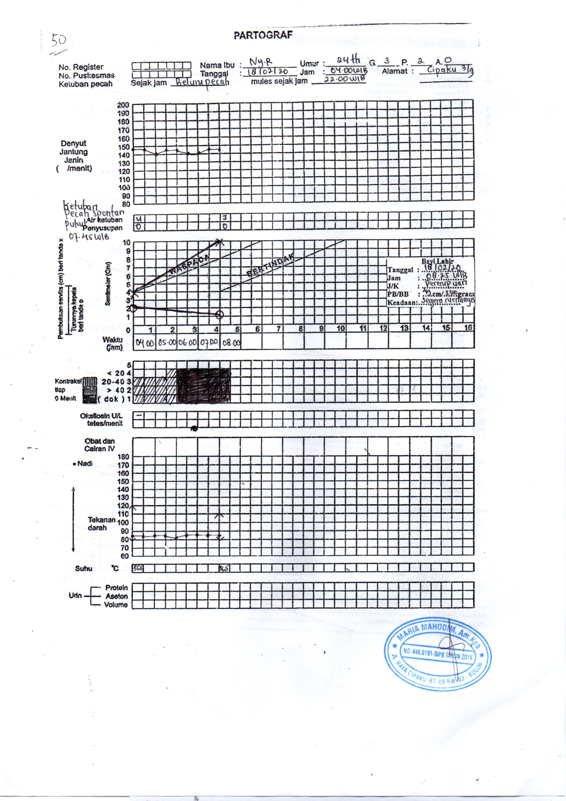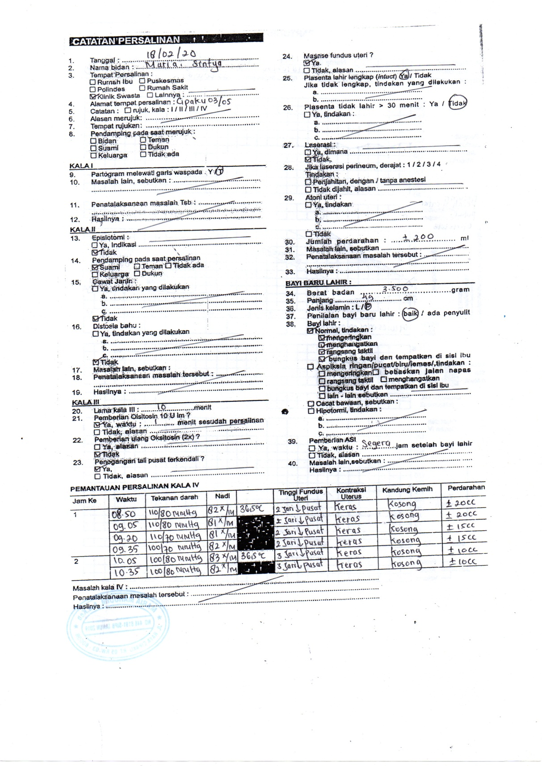

***Lampiran 5***

**SATUAN ACARA PENYULUHAN**

Topik : Anemia

Sub Topik : Anemia dalam Kehamilan

Sasaran : Ny. R, suami Ny.R

Jumlah : 2 orang

Tempat : PMB

Hari/Tanggal : Rabu, 12 Februari 2020

Waktu : 5 menit

1. Tujuan umum

Diharapkan ibu dapat memahami materi yang diberikan.

1. Tujuan khusus

Diharapkan setelah penyuluhan diharapkan anggota keluarga dapat memahami dan mengerti tentang anemia dalam kehamilan selanjutnya dapat mengerti

1. Pengertian anemia dalam kehamilan
2. Gejala anemia dalam kehamilan
3. Penyebab anemia dalam kehamilan
4. Jenis anemia dalam kehamilan
5. Pengobatan anemia dalam kehamilan
6. Dampak anemia dalam kehamilan
7. Isi :

Terlampir

1. Metode : ceramah
2. Media : laptop
3. Rencana evaluasi : tanya jawab
4. Jadwal pelaksanaan

|  |  |  |  |  |
| --- | --- | --- | --- | --- |
| No | Tahapan | Pelaksanaan | Waktu | Kegiatan |
| 1. | Pembukaan | 1. Memberkan salam pembuka 2. Menyampaikan tujuan penyuluhan | 30 detik | Mendengarkan |
| 2. | Penyampaian materi | 1. Pengertian anemia dalam kehamilan 2. Dampak anemia dalam kehamilan 3. Penatalaksanaan anemia dalam kehamilan | 3 menit 30 detik | Mendengarkan dan memahai |
| 3. | Penutup | 1. Melakukan evaluasi 2. Menutup dengan salam | 1 menit | Tanya jawab |

**LAMPIRAN MATERI**

**Anemia dalam Kehamilan**

1. **Pengertian Anemia dalam Kehamilan**

Anemia dalam kehamilan ialah kondisi ibu dengan kadar Hb < 11,00 gr%

pada trimester I dan III atau kadar Hb < 10,50 gr% pada trimester II. Karena ada perbedaan dengan kondisi wanita tidak hamil karena hemodilusi terutama terjadipada trimester II. Pada kehamilan kebutuhan oksigen lebih tinggi sehingga memicu peningkatan produksi eritropoietin. Akibat volume plasma bertambah dan sel darah merah meningkat. Namun peningkatan volume plasma terjadi dalam proporsi yang lebih besar jika dibandingkan dengan peningkatan eritrosit sehingga terjadi penurunan konsentrasi haemoglobin (Hb) akibat hemodilusi.

**B. Gejala Anemia**

1. Cepat lelah
2. Lemah
3. Lesu
4. Mengantuk
5. Sering pusing
6. Nafsu makan menurun
7. Mata berkunang-kunang
8. Lidah luka
9. Tampak pucat pada konjungtiva, mukosa mulut, telapak tangan dan jaringan

bawah kuku.

**C. Penyebab Anemia**

1. Kurang gizi
2. Kurang zat besi
3. Malabsorpsi
4. Kehilangan darah yang banyak pada persalinan yang lalu

**D. Jenis Anemia**

1. Anemia defisiensi zat besi

Anemia difisiensi besi adalah anemia yang terjadi akibat kekurangan zat

besi dalam darah. Pengobatannya adalah pemberian tablet besi yaitu keperluan zat besi untuk wanita hamil, tidak hamil dan dalam laktasi yang

dianjurkan. Pada pemeriksaan dan pengawasan Hb dapat dilakukan dengan

metode sahli, dilakukan minimal 2 kali selama kehamilan yaitu trimester I dan trimester III.

1. Anemia megaloblastik

Anemia megaloblastik disebabkan karena defisiensi asam folat dan defisiensi

vitamin B12.

1. Anemia hipoplastik dan aplastik

Anemia disebabkan karena sumsum tulang belakang kurang mampu membuat sel-sel darah baru.

1. Anemia hemolitik

Disebabkan penghancur atau pemecahan sel darah merah yang lebih cepat

dari pembuatannya

**E. Pengobatan**

Penanganan Anemia menurut derajat anemia

1. Anemia Ringan

Dengan kadar Hemoglobin 9-10 gr% masih dianggap ringan sehingga hanya perlu diberikan kombinasi 60 mg/ hari besi dan 400 mg asam folat peroral sekali sehari.

1. Anemia Sedang

Pengobatannya dengan kombinasi 120 mg zat besi dan 500 mg asam folat peroral sekali sehari.

1. Anemia Berat

Pemberian preparat parenteral yaitu dengan fero dextrin sebanyak 1000 mg (20 ml) intravena atau 2x10 ml intramuskuler. Transfuse darah kehamilan lanjut dapat diberikan walaupun sangat jarang diberikan mengingat resiko transfusi bagi ibu dan janin.

**F. Dampak Anemia**

Anemia yang terjadi karena kekurangan zat besi yang tidak ditangani maka dapat meningkatkan risiko seperti bayi prematur atau mengalami berat badan yang rendah saat lahir. Sedangkan pada ibu hamil akan mengalami kehilangan sejumlah besar darah pada saat persalinan dan mengalami depresi setelah melahirkan.

Sedangkan risiko anemia pada kehamilan yang disebabkan karena defisiensi folat maka dapat meningkatkan risiko bayi lahir prematur atau mengalami berat badan yang rendah dan juga bayi mengalami cacat lahir yang serius pada otak dan

tulang belakang. Begitu juga dengan anemia yang disebabkan karena kekurangan vitamin B12 akan berdampak pada perkembangan janin. Pada ibu yang mengalami anemia kekurangan vitamin B12 maka akan meningkatkan risiko melahirkan bayi dengan cacat tabung saraf. Maka dapat disimpulkan dampak anemia pada ibu dan janin diantaranya dapat menyebabkan keguguran, pendarahan, mengalami depresi setelah melahirkan, infeksi tang berhubungan dengan intrapartum dan postpartum. Bahkan anemia yang sangat berat ditandai dengan Hb dibawah 4 gr akan menyebabkan gangguan jantung bahkan hingga berampak gangguan pada kehamilan dan persalianan.

***Lampiran 6***

**SATUAN ACARA PENYULUHAN**

Topik : Nifas

Sub Topik : ASI esklusif, teknik menyusui yang benar dan perawatan

payudara

Sasaran : Ny. R

Jumlah : 1 orang

Tempat : PMB Bidan M

Hari/Tanggal : Rabu, 18Februari 2020

Waktu : 10menit

* + - 1. Tujuanumum :Diharapkanibudapatmeahamitentangasi

esklusif, teknik menyusui yang benar dan perawatan payudara

1. Tujuankhusus :Diharapkanibusetelahmengikuti penyuluhandapat

memahami:

1. PengertianASI Esklusif
2. Macam-macamteknik menyusui
3. Cara perawatan payudara
4. Isi materi :a. PengertianASI Esklusif
5. Macam-macamteknik menyusui
6. Cara perawatan payudara
7. Metode : Ceramah dan demonstrasi
8. Media :Buku KIA dan leaflet
9. Rencana evaluasi:Diskusidantanya jawab

Pertanyaan yang diberikan :

1. Apayang dimaksud ASI esklusif?
2. Bagaimanacaramenyusui yang benar?
3. Bagaimana cara perawatan payudara yang benar?
4. Jadwalpelaksanaan

|  |  |  |  |  |
| --- | --- | --- | --- | --- |
| **No.** | **Tahapan** | **Pelaksanaan** | **Waktu** | **KegiatanPeserta** |
| 1. | Pendahuluan | 1. Menyampaikantujuan 2. Kontrakwaktu | 1menit | Mendengarkandanmemperhatikan |
| 2. | Isi | Menjelaskanmateri   1. PengertianASI Esklusif 2. Macam - macamteknik menyusui 3. Cara perawatan payudara   Demonstrasi cara perawatan payudara | 5 menit | Mendengarkandanmemperhatikan |
| 3. | Evaluasi | Tanya jawabdenganmengajukanpertanyaan :   1. Apayang dimaksud ASI esklusif? 2. Bagaimanacaramenyusui yang benar? 3. Bagaimana cara perawatan payudara yang benar? | 3 menit | Menjawabpertanyaan |
| 4. | Penutup | 1. Kesimpulan | 2menit | 1. Mendengarkankesimpulan |

**LAMPIRAN MATERI**

1. **Pengertian ASI Esklusif**

ASI esklusif adalah pemberian ASI tanpa makanan dan minuman tambahan pada bayi berumur 0 – 6 bulan.

Jika memungkinkan diteruskan dengan pemberian ASI tambahan hingga berumur 2 tahun.

1. **Teknik Menyusui**

Kekerapan dan lama menyusui dengan ASI tidak dibatasi (ASI on demand), yaitu sesering yang bayi mau siang dan malam. Menghindari pemberian ASI menggunakan dot bayi, jika bayi tidak mampu menyusu atau jika ibu tidak dapat bersama bayi sepanjang waktu seperti ibu harus ekerja atau keluar rumah, berikan ASI yang dipompa menggunakan cangkir. Sebelum menyusu, bersihkan putting ibu dan ibu berada dalam posisi yang santai dan nyaman. Pungggung ibu sebaiknya diberikan sandaran dan sikunya diberi ganjalan selama menyusui.

1. Posisi bayi yang benar:
2. Kepala, leher, dan tubuh bayi dalam satu garis lurus atau sejajar.
3. Badan bayi menghadap ke dada ibu.
4. Badan bayi melekat pada ibu.
5. Seluruh badan bayi tersangga dengan baik, tidak hanya leher dan bahu saja.
6. Tanda bayi melekat dengan baik:
7. Dagu bayi menempel pada payudara ibu.
8. Mulut bayi terbuka lebar.
9. Bibir bawah membuka lebar, lidah terlihat didalamnya.
10. Bagian hitam disekitar putting (areola) juga ikut masuk ke mulut bayi, tidak hanya putting susu.
11. Tanda bayi menghisap dengan benar:
12. Menghisap secara mendalam dan teratur.
13. Kadang bayi terdiam tanda istirahat menghisap.
14. Hanya terdengar suara menelan dan tidak terdengar suara mengecap.
15. Setelah selesai menyusu:
16. Bayi melepas payudara secara spontan
17. Bayi tampak tenang dan mengantuk
18. Bayi tampak tidak berminat lagi pada ASI
19. Tanda bayi mendapat ASI cukup:
20. Buang air kecil bayi minimal 6 kali dalam 24 jam.
21. Buang air besar bayi kekuningan “berbiji”.
22. Bayi tampak puas setelah minim ASI.
23. Tidak ada aturan ketat mengenai frekuensi bayi menyusu (biasanya 10 – 12 kali dalam 24 jam).
24. Payudara terasa lembut dan kosong setelah menyusu.
25. Berat badan bayi bertambah.
26. **Perawatan Payudara**
27. Untuk meningkatkan produksi ASI, ibu dianjurkan untuk:
28. Menyusui dengan cara – cara yang benar
29. Menyusi bayi minimal 2 jam seklai
30. Bayi menyusu dengan posisi menempel yang benar, terdapat suara menelan yang benar
31. Menysusi ditempat yang nyaman dan tenang
32. Minum air mineral setiap kali sehabis menyusui
33. Makan makanan yang bergizi dan istirahat yang cukup.
34. Untuk perawatan payudara, ibu dianjurkan untuk:
35. Menjaga payudara (terutama putting) agar tetap bersih dan kering
36. Mamakai bra yang menyokong payudara
37. Mengoleskan ASI pada putting susu yang lecet
38. Jika payudara terasa nyeri dapat diatasi dengan minum paracetamol 500 mg dan dapat diulang setiap 6 jam hingga rasa nyeri reda.
39. Jika payudara terasa bengkak akibat bendungan ASI ibu dianjurkan untuk:
40. Mengkompres payudara menggunakan kain dan air hangat selama 5 menit.
41. Urut payudara secara lembut dari arah pangkal/ atas ke adar putting
42. Keluarkan ASI dari bagian depan payudara hingga putting menjadi lunak
43. Menyusui bayi setiap 2 – 3 jam
44. Letakkan kain dingin pada payudara setelah menyusui

***Lampiran 7***

**SATUAN ACARA PENYULUHAN**

Topik : Kesehatan ibu nifas

Sub Topik : Kebutuhan dasar ibu nifas (nutrisi, hidrasi, istirahat)

Sasaran : Ibu nifas

Jumlah : 1 Orang

Tempat : Rumah Ny. R

Hari/Tanggal : Rabu, 19 Februari 2020

Waktu : 10 Menit

1. Tujuan umum

Diharapkan ibu dapat memahami materi yang disampaikan mengenai kebutuhan dasar pada ibu nifas.

1. Tujuan khusus

Setelah dilakukan penyuluhan tentang kebutuhan dasar ibu nifas diharapkan ibu dapat menjelaskan :

1. Kebutuhan nutrisi ibu nifas
2. Kebutuhan hidrasi ibu nifas
3. Kebutuhan istirahat ibu nifas
4. Personal hygiene
5. Isi :

Terlampir

1. Metode : Ceramah
2. Media : Buku KIA
3. Rencana evaluasi : Tanya Jawab
4. Jadwal pelaksanaan

|  |  |  |  |  |
| --- | --- | --- | --- | --- |
| No | Tahapan | Pelaksanaan | Waktu | Kegiatan |
| 1. | Pembukaan | Memberkan salam pembuka  Memperkenalkan diri  Menyampaikan tujuan penyuluhan  Menyampaikan kontrak waktu | 1 menit | Mendengarkan |
| 2. | Penyampaian materi | -Kebutuhan nutrisi ibu nifas  -Kebutuhan hidrasi ibu nifas  -Kebutuhan istirahat ibu nifas  -Personal hygiene | 8 menit | Mendengarkan dan memahai |
| 3. | Penutup | -Melakukan evaluasi  -Menutup dengan salam | 1 menit | Tanya jawab dan menjawab salam |

**LAMPIRAN MATERI**

Kebutuhan dasar pada ibu nifas adalah sebagai berikut:

1. Makan makanan yang beraneka ragam yang mengandung karbohidrat, protein hewani, protein nabati, sayur dan buah-buahan
2. Kebutuhan air minum pada ibu nifas yang menyusui pada 6 bulan pertama adalah 14 gelas sehari dan pada 6 bulan kedua adalah 12 gelas sehari
3. Menjaga kebersihan diri termasuk kebersihan daerah kemaluan dan ganti pembalut sesering mungkin
4. Istirahat yang cukup, saat bayi tidur ibu istirahat pula
5. Harus menerapkan cara menyusui yang benar dan hanya memberi ASI saja selama 6 bulan
6. Perawatan bayi yang benar
7. Jangan membiarkan bayi menangis terlalu lama karna akan membuat bayi stress
8. Lakukan stimulasi komunikasi dengan bayi sedini mungkin bersama suami dan keluarga.

***Lampiran 8***

**SATUAN ACARA PENYULUHAN**

Topik : Keluarga Berencana

Sub Topik : KB Pascapersalinan

Sasaran : Ibu nifas

Jumlah : 1 orang

Tempat : Selasa, 03 Maret 2020

Waktu : 10 Menit

1. Tujuan Umum

Setelah dilakukan penyuluhan kesehatan tentang penggunaan alat kontrasepsi, ibu diharapkan memahami tentang berbagai macam alat kontasepsi pascapersalinan dan menerapkan dalam kehidupannya.

1. Tujuan Khusus

Setelah mengikuti kegiatan penyuluhan, diharapkan ibu dapat memahami tentang:

1. Mengetahui manfaat keluarga berencana
2. Mengetahui macam-macam KB pasca persalinan
3. Isi materi
4. Mengetahui manfaat keluarga berencana
5. Mengetahui macam-macam KB pascapersalinan
6. Metode : Ceramah
7. Media : Leaflat
8. Rencana evaluasi :Tanya jawab
9. Jadwal pelaksanaan

|  |  |  |  |  |
| --- | --- | --- | --- | --- |
| No | Tahapan | Pelaksanaan | Waktu | Kegiatan |
| 1. | Pembukaan | Memberkan salam pembuka  Memperkenalkan diri  Menyampaikan tujuan penyuluhan  Menyampaikan kontrak waktu | 1 menit | Mendengarkan |
| 2. | Penyampaian materi | -Manfaat keluarga berencana  -Macam-macam KB pascapersalinan | 8 menit | Mendengarkan dan memahai |
| 3. | Penutup | -Melakukan evaluasi  -Menutup dengan salam | 1 menit | Tanya jawab dan menjawab salam |

**LAMPIRAN MATERI**

1. **Manfaat Keluarga Berencana**
2. Perbaikan kesehatan badan ibu
3. Adanya waktu yang cukup untuk mengasuh anak-anak, beristirahat, dan menikmati waktu luang serta melakukan kegiatan-kegiatan lain
4. Perkembangan fisik, mental dan sosial anak lebih sempurna.
5. Perencanan kesempatan pendidikan yang lebih baik.
6. **Macam-macam KB Pascapersalinan**

|  |  |  |  |
| --- | --- | --- | --- |
| Metode Kontrasepsi | Wakru pascapersalinan | Ciri-ciri khusus | Catatan |
| Metode Amenorea Laktasi (MAL) | Mulai segera pascapersalinan  Efektivitas tinggi sampai 6 bulan pascapersalinan dan belum haid | Manfaat kesehatan bagi ibu dan bayi  Memberikan waktu untuk memilih metode kontrasepsi lain | Harus benar-benar ASI eksklusif  Efektivitas berkurang jika mulai suplementasi |
| Kontrasepsi kombinasi | Jika menyusui  Jangan dipakai sebelum 6-8 minggu pascapersalinan  Sebaiknya tidak dipakai dalam waktu 6 minggu -6 bulan pascapersalinan  Jika pakai MAL tunda sampai 6 bulan  Jika tidak menyusui dapat dimulai 3 minggu pascapersalinan | Selama 6-8 minggu pascapersalinan, kontrasepsi kombinasi akan mengurangi ASI dan mempengaruhi tumbuh kembang bayi  Selama 3 minggu pascapersalinan kontrasepsi kombinasi meningkatkan resiko masalah pemberian ASI  Jika ibu tidakmendapat haid dan sudah berhubungan seksual, mulailah kontrasepsi kombinasi setelah yakin tidak ada kehamilan | Kontrasepsi kombinasi merupakan pilihan terakhir pada ibu menyusui  Dapat diberikan pada ibu dengan riwayat preeklampsia atau hipetrensi dalam kehamilan  Sesudah 3 minggu pascapersalinan tidak meingkatkan risiko pembekuan darah |
| Kontrasepsi progestin | Sebelum 6 minggu pascapersalinan, ibu menyusui dapat menggunkan kontrasepsi progestin, bila kontrasepsi lain tidak tersedia atau ditolak  Jika menggunakan MAL, kontrasepsi progestin dapat ditunda sampai 6 bulan  Jika tidak menyusui dapat segera dimulai  Jika tidak menyusui lebih dari 6 minggu pascapersalinan,atau sudah dapat haid, kontrasepsi progestin dapat dimulai setelah yakin tidak ada kehamilan | Tidak ada pengaruh terhadap ASI | Perdarahan ireguler dapat terjadi |
| AKDR  (Alat Kontrasepsi Dalam Rahim) | Dapat dipasang langsung pascaplasenta sewaktu seksio sesarea atau pascapersalinan sebelum pulang kerumah  Jika tidak, insersi ditunda sampai 4-6 minggu pascapersalinan  Jika laktasi atau haid sudah dapat, insersi dilakukan sesudah yakin tidak ada kehamilan | Tidak ada pengaruh terhadap ASI  Efek samping lebih sedikit pada ibu menyusui | Insersi pascaplasenta memerlukan petugas terlatih khusus  Konseling perlu dilakukan sewaktu asuhan antenatal  Angka pencabutan AKDR tahun pertama lebih tinggi pada ibu menyusui  Eksplusi spontan lebih tinggi pada pascaplasenta  Sesudah 4-6 minggu pascapersalinan teknik sama dengan pemasangan waktu interval |
| Kondom/Spermisida | Dapat digunakan setiap saat pascapersalinan | Tidak ada pengaruh terhadap laktasi  Sebagai cara sementara sambil memilih metode lain | Sebaiknya pakai kondom yang diberi pelicin |
| Diafragma | Sebaiknya tunggu sampai 6 minggu pascapersalinan | Tidak ada pengaruh terhadap laktasi | Perlu pemeriksaan dalam oleh petugas  Penggunaan spermisida membantu mengatasi masalah keringnya vagina |
| KB alamiah | Tidak dianjurkan sampai siklus haid kembali teratur | Tidak ada pengaruh terhadap laktasi | Lendir serviks tidak keluar seperti haid reguler lagi  Suhu basal tubuh kurang akurat jika ibu sering terbangun waktu malam untuk menyusui |
| Koitus interuptus atau abstinensia | Dapat digunakan setiap waktu | Tidak ada pengeruh terhadap laktasi atau tumbuh kembang bayi  Abstinensi 100% efektif | Beberapa pasangan tidak sanggup untuk abstinensi  Perlu konseling |
| Kontrasepsi mantap (Tubektomi) | Dapat dilakukan dlam 48 jam pascapersalinan  Jika tidak, tunggu sampai 6 minggu pascapersalinan | Tidak ada pengeruh terhadap laktasi atau tumbuh kembang bayi  Minilaparotomi pasca persalinan paling mudah dilakukan dalam 48 jam pascapersalinan | Perlu anestesi lokal  Konseling sudah harus dilakukan sewaktu asuhan antenatal |
| Vasektomi | Dapat dilakukan setiap saat | Tidak segera efektif karena perlu paling sedikit 20 ejakulasi (± 3 bulan) sampai benar-benar steril | Merupakan salah satu cara KB untuk pria |

***Lampiran 9***

**SATUAN ACARA PENYULUHAN**

Topik : Perawatan Bayi Baru Lahir

Sub Topik : Tanda Bahaya Bayi Baru Lahir, Perawatan Tali Pusat

Sasaran : bayi baru lahir

Jumlah : 1 Orang

Tempat : Rumah Ny. R

Hari/Tanggal : Selasa, 18 Februari 2020

Waktu : 10 Menit

1. Tujuan umum

Setelah dilakukan penyuluhan. Ibu diharapkan dapat mengerti dan mengetahui tentang tanda baha bayi baru lahir

1. Tujuan khusus

Setelah dilakukan penyuluhan tentang Tanda Bahaya Bayi Baru Lahir

Isi :

1. Menjelaskan tanda bahaya bayi baru lahir
2. Menjelaskan hal yang haru dilakukan jika menemukan salah satu tanda bahaya bayi baru lahir
3. Menjelaskan perawatan tali pusat
4. Metode : Ceramah
5. Media : Buku KIA
6. Rencana evaluasi : Tanya Jawab
7. Jadwal pelaksanaan

|  |  |  |  |  |
| --- | --- | --- | --- | --- |
| No | Tahapan | Pelaksanaan | Waktu | Kegiatan |
| 1. | Pembukaan | 1. Memberkan salam pembuka 2. Memperkenalkan diri 3. Menyampaikan tujuan penyuluhan 4. Menyampaikan kontrak waktu | 1 menit | Mendengarkan |
| 2. | Penyampaian materi | 1. Menjelaskan tanda bahaya bayi baru lahir 2. Menjelaskan hal yang haru dilakukan jika menemukan salah satu tanda bahaya bayi baru lahir 3. Menjelaskan perawatan tali pusat | 8 menit | Mendengarkan dan memahai |
| 3. | Penutup | 1. Melakukan evaluasi 2. Menutup dengan salam | 1 menit | Tanya jawab dan menjawab salam |

**LAMPIRAN MATERI**

1. Tanda-tanda bahaya bayi baru lahir yang harus diwaspadai.
2. Pernafasan sulit
3. Suhu tubuh terlalu panas
4. Warna kuning pada tubuh (terutama 24 jam pertama), biru, pucat
5. Saat menyusu hisapan lemah, mengantuk berlebih, banyak muntah.
6. Tali pusat merah atau bengkak, keluar cairan (nanah), bau busuk.
7. Tidak berkemih selama 24 jam
8. Menangis tidak berhenti, kejang, lunglai
9. Hal yang harus dilakukan bila menemukan satu tanda bahaya.

Segera cari pertolongan medis ke Puskesmas, atau ke PMB, dokter praktek, atau rumah sakit.

1. Perawatan tali pusat dengan baik.

Prinsip perawatan tali pusat adalah bersih dan kering, tidak membubuhi apapun pada tali pusat karena dapat menyebabkan infeksi, selalu mencuci tangan dengan sabun dan air bersih sebelum membersihkan atau merawat tali pusat.